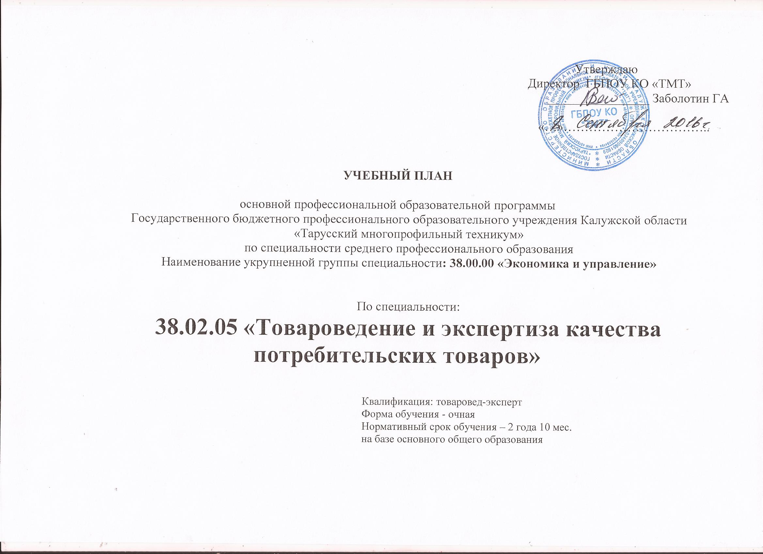

**План учебного процесса (основная профессиональная образовательная программа СПО)**

**38.02.05 «Товароведение и экспертиза качества потребительских товаров» базового уровня подготовки**

|  |  |  |  |  |  |  |  |  |  |  |  |  |  |  |  |  |  |  |  |  |  |  |  |  |
| --- | --- | --- | --- | --- | --- | --- | --- | --- | --- | --- | --- | --- | --- | --- | --- | --- | --- | --- | --- | --- | --- | --- | --- | --- |
| **Индекс** | Наименование циклов, дисциплин, профессиональных модулей, МДК, практик | **Формы промежуточной**  **аттестации** | Учебная нагрузка  обучающихся (час.) | | | | | | | | | |  | | | | | | | | | | | |
| **Максимальная** | | **Самостоятельная работа** | | **Обязательная аудиторная** | | | | | | 1 курс | | | | 2 курс | | | | | 3 курс | | |
| **Всего занятий** | | **в т.ч.** | | | | 1 сем | | 2 сем | | 3 сем | | | 4 сем | | 5 сем | | 6 сем | |
| **лаб. и практ.**  **занятий. Семинары** | | **курсовых работ (проектов)** | | 17 нед | | 22 нед | | 16 нед | | | 23нед | | 17нед | | 9  нед | |
| **1** | **2** | **3** | **4** | | **5** | | **6** | | **8** | | **9** | | **10** | | **11** | | **12** | | | **13** | | **14** | | **15** | |
| **О.00** | **Общеобразовательный цикл** | **3/э,11/дз**  **1/з** | **2145** | | **741** | | **1404** | |  | | **0** | | **612** | | **792** | | 0 | | | 0 | | 0 | | 0 | |
| ОУД.01 | Русский язык | -,Э | 117 | | 39 | | 78 | | 38 | | 0 | | 34 | | 44 | | 0 | | | 0 | | 0 | | 0 | |
| ОУД.01 | Литература | - , Э | 176 | | 59 | | 117 | | 33 | | 0 | | 51 | | 66 | | 0 | | | 0 | | 0 | | 0 | |
| ОУД.02 | Иностранный язык | -,ДЗ | 156 | | 39 | | 117 | | 78 | | 0 | | 51 | | 66 | | 0 | | | 0 | | 0 | | 0 | |
| ОУД 03 | Математика | -,Э | 351 | | 117 | | 234 | | 117 | | 0 | | 102 | | 132 | | 0 | | | 0 | | 0 | | 0 | |
| ОУД.04 | История | -,ДЗ | 176 | | 59 | | 117 | |  | | 0 | | 51 | | 66 | | 0 | | | 0 | | 0 | | 0 | |
| ОУД.05 | Физическая культура | З,ДЗ | 234 | | 117 | | 117 | |  | | 0 | | 51 | | 66 | | 0 | | | 0 | | 0 | | 0 | |
| ОУД.06 | ОБЖ | -,ДЗ | 105 | | 35 | | 70 | |  | | 0 | | 34 | | 36 | | 0 | | | 0 | | 0 | | 0 | |
| ОУД. 07 | Информатика и ИКТ | -,ДЗ | 150 | | 50 | | 100 | |  | | 0 | | 34 | | 66 | | 0 | | | 0 | | 0 | | 0 | |
| ОУД.11 | Обществознание | -,ДЗ | 117 | | 39 | | 78 | |  | | 0 | | 34 | | 44 | | 0 | | | 0 | | 0 | | 0 | |
| ОУД 12 | Экономика | -Э | 108 | | 36 | | 72 | |  | |  | | 25 | | 47 | |  | | |  | |  | |  | |
| ОУД 13 | Право | - э | 127 | | 42 | | 85 | |  | |  | |  | | 85 | |  | | |  | |  | |  | |
| ОУД 14 | Естествознание |  | 162 | | 54 | | 108 | |  | |  | | 34 | | 74 | |  | | |  | |  | |  | |
| ОУД 16 | География | -,ДЗ | 54 | | 18 | | 36 | |  | | 0 | | 36 | |  | | 0 | | | 0 | | 0 | | 0 | |
| ОУД.17 | Экология | ДЗ | 54 | | 18 | | 36 | |  | | 0 | | 36 | | 0 | | 0 | | | 0 | | 0 | | 0 | |
| УДп 01. | Психология | - | 58 | | 19 | | 39 | |  | | 0 | | 39 | | 0 | | 0 | | | 0 | | 0 | | 0 | |
| УД П 02 | История родного края | - | 0 | | 0 | | 0 | | 0 | | 0 | | 0 | | 0 | | 0 | | | 0 | | 0 | | 0 | |
| **ОГСЭ.00** | **Общий гуманитарный и социально-экономический цикл** | **1/э,3/дз,**  **6/з** | **576** | | **192** | | **384** | |  | |  | | **0** | | **0** | | **168** | | | **86** | | **32** | | **98** | |
| ОГСЕ.01 | Основы философии | З | 72 | | 24 | | 48 | |  | | 0 | | 0 | | 0 | | 0 | | | 0 | | 0 | | 48 | |
| ОГСЕ.02 | История | З | 72 | | 24 | | 48 | |  | | 0 | | 0 | | 0 | | 48 | | | 0 | | 0 | | 0 | |
| ОГСЕ.03 | Иностранный язык | -,ДЗ,З,Э | 174 | | 58 | | 116 | |  | | 0 | | 0 | | 0 | | 32 | | | 43 | | 16 | | 25 | |
| ОГСЕ.04 | Русский язык и культура речи | ДЗ | 84 | | 28 | | 56 | |  | | 0 | | 0 | | 0 | | 56 | | | 0 | | 0 | | 0 | |
| ОГСЕ.05 | Физическая культура | З,З,З,ДЗ | 174 | | 58 | | 116 | |  | | 0 | | 0 | | 0 | | 32 | | | 43 | | 16 | | 25 | |
| **ЕН.00** | **Математический и общий естественнонаучный цикл** | **1/дз,1/з** | **108** | | **36** | | **72** | | **70** | | **0** | | **0** | | **0** | | **40** | | | **32** | | **0** | | **0** | |
| ЕН.1 | Математика | ДЗ | 60 | | 20 | | 40 | | 30 | | 0 | | 0 | | 0 | | 40 | | | 0 | | 0 | | 0 | |
| ЕН.2 | Экологические основы природопользования | З | 48 | | 16 | | 32 | |  | | 0 | | 0 | | 0 | | 0 | | | 32 | | 0 | | 0 | |
| **П. 00** | **Профессиональный цикл** | **4/э,9/дз,**  **5/з** | **2750** | | **806** | | **1884** | | **657** | | **60** | | **0** | | **0** | | **368** | | | **710** | | **580** | | **226** | |
| ***ОП.00*** | ***Общепрофессиональные дисциплины*** | **2/э,4/дз,3/з** | **840** | | **278** | | **562** | | **213** | | **0** | | **0** | | **0** | | **368** | | | **16** | | **110** | | **68** | |
| ОП.01 | Основы коммерческой деятельности | Э | 216 | | 72 | | 144 | | 34 | | 0 | | 0 | | 0 | | 144 | | | 0 | | 0 | | 0 | |
| ОП.02 | Теоретические основы товароведения | Э | 76 | | 26 | | 50 | | 20 | | 0 | | 0 | | 0 | | 50 | | | 0 | | 0 | | 0 | |
| ОП.03 | Статистика | ДЗ | 70 | | 20 | | 50 | | 14 | | 0 | | 0 | | 0 | | 0 | | | 0 | | 50 | | 0 | |
| ОП.04 | Информационные технологии в профессиональной деятельности | ДЗ | 92 | | 30 | | 62 | | 38 | | 0 | | 0 | | 0 | | 62 | | | 0 | | 0 | | 0 | |
| ОП.05 | Документационное обеспечение управления | -,З | 70 | | 24 | | 46 | | 20 | | 0 | | 0 | | 0 | | 30 | | | 16 | | 0 | | 0 | |
| ОП.06 | Правовое обеспечение профессиональной деятельности | З | 72 | | 24 | | 48 | | 10 | | 0 | | 0 | | 0 | | 48 | | | 0 | | 0 | | 0 | |
| ОП.07 | Бухгалтерский учет | ДЗ | 90 | | 30 | | 60 | | 25 | | 0 | | 0 | | 0 | | 0 | | | 0 | | 60 | | 0 | |
| ОП.08 | Метрология и стандартизация | ДЗ | 52 | | 18 | | 34 | | 14 | | 0 | | 0 | | 0 | | 34 | | | 0 | | 0 | | 0 | |
| ОП.09 | Безопасность жизнедеятельности | З | 102 | | 34 | | 68 | | 38 | | 0 | | 0 | | 0 | | 0 | | | 0 | | 0 | | 68 | |
| ***ПМ.00*** | ***Профессиональные модули*** | **2/э,5/дз,2/з** | **1910** | | **528** | | **1322** | | **444** | | **60** | | **0** | | **0** | | **0** | | | **694** | | **470** | | **158** | |
| **ПМ.01** | **Управление ассортиментом товаров** | 1/э,3/дз | **832** | | **240** | | **562** | | **152** | | **30** | | **0** | | **0** | | **0** | | | **562** | | **0** | | **0** | |
| МДК. 01.01. | Основы управления ассортиментом товаров | ДЗ | 63 | | 21 | | 42 | | 10 | | 0 | | 0 | | 0 | | 0 | | | 42 | | 0 | | 0 | |
| МДК 01.02. | Техническое оснащение и охрана труда | ДЗ | 120 | | 40 | | 80 | | 38 | | 0 | | 0 | | 0 | | | 0 | | 80 | | 0 | | 0 | |
| МДК  01.03. | Товароведение продовольственных товаров | Э | 322 | | 94 | | 198 | | 56 | | 30 | | 0 | | 0 | | | 0 | | 198 | | 0 | | 0 | |
| МДК  01.04. | Товароведение непродовольственных товаров | ДЗ | 255 | | 85 | | 170 | | 48 | | 0 | | 0 | | 0 | | | 0 | | 170 | | 0 | | 0 | |
| УП 01. | Учебная практика |  | 72 | | 0 | | 72 | |  | | 0 | | 0 | | 0 | | | 0 | | 72 | | **0** | | **0** | |
| **ПМ. 02.** | **Организация и проведение экспертизы и оценки качества товаров** | 1/э | **567** | | **149** | | **388** | | **174** | | **30** | | **0** | | **0** | | | **0** | | **132** | | **256** | | **0** | |
| МДК. 02.01. | Оценка качества товаров и основы экспертизы | -,Э | 477 | | 149 | | 298 | | 174 | | 30 | | 0 | | 0 | | | 0 | | 132 | | 166 | | 0 | |
| **УП 02.** | Учебная практика |  | 90 | | 0 | | 90 | |  | | 0 | | 0 | | 0 | | | 0 | | 0 | | 90 | | 0 | |
| **ПМ. 03.** | **Организация работ в подразделении организации** | 2/дз | **351** | | **117** | | **234** | | **90** | | **0** | | **0** | | **0** | | | **0** | | **0** | | **76** | | **158** | |
| МДК. 03.01. | Управление структурным подразделением организации | ДЗ | 246 | | 82 | | 164 | | 64 | | 0 | | 0 | | 0 | | | 0 | | 0 | | 76 | | 88 | |
| МДК 03.02. | Экономика организации | ДЗ | 105 | | 35 | | 70 | | 26 | | 0 | | 0 | | 0 | | | 0 | | 0 | | 0 | | 70 | |
| УП 03. | Учебная практика |  | 0 | | 0 | | 0 | |  | | 0 | | 0 | | 0 | | | 0 | | 0 | | 0 | | 0 | |
| **ПМ.04.** | **Выполнение работ по одной или нескольким профессиям рабочих, должностям служащих.** | 2/з | **160** | | **22** | | **138** | | **28** | | **0** | | **0** | | **0** | | | **0** | | **0** | | **138** | | **0** | |
| МДК. 04.01. | Контрольно-кассовые машины | З | 35 | | 11 | | 24 | | 14 | | 0 | | 0 | | 0 | | | 0 | | 0 | | 24 | | 0 | |
| МДК. 04.02. | Учет и отчетность | З | 35 | | 11 | | 24 | | 14 | | 0 | | 0 | | 0 | | | 0 | | 0 | | 24 | | 0 | |
| УП 04. | Учебная практика |  | 90 | | 0 | | 90 | |  | | 0 | | 0 | | 0 | | | 0 | | 0 | | 90 | | 0 | |
|  | **Консультации** |
|  | **Всего** |  | | **5579** | | **1775** | | **3744** | |  | | **60** | | **612** | | **792** | | | **576** | | **828** | | **612** | **324** | |
| ПП | Производственная практика (по профилю специальности) |  | |  | |  | |  | |  | |  | |  | |  | | |  | |  | |  | **144** | |
| **ПДП** | **Преддипломная практика** |  | |  | |  | |  | |  | |  | |  | |  | | |  | |  | |  | 4 нед. | |
| **ПА** | **Промежуточная аттестация** |  | |  | |  | |  | |  | |  | | - | | 2нед | | | 1 нед | | 1 нед | | - | 1 нед | |
| **ГИА** | **Государственная итоговая аттестация** |  | |  | |  | |  | |  | |  | |  | |  | | |  | |  | |  | 6 нед | |
|  | | | | | | | | | | всего | | дисциплин в МДК | | **0** | | **0** | | | **0** | | **640** | | **290** | **158** | |
| **Государственная итоговая аттестация**  **1.Программа базовой подготовки**  1.1. Дипломный проект (работа)  Выполнение дипломного проекта (работы) с 20 мая по 15 июня (всего 4 нед.)  Защита дипломного проекта (работы) с 16июня по 30 июня (всего 2 нед.) | | | | | | | | | |
| уч.практик | | **0** | | **0** | | | **0** | | **72** | | **180** | **0** | |
| произ.практики | | **0** | | **0** | | | **0** | | **0** | | **0** | **144** | |
| экзаменов | | **0** | | **3** | | | **2** | | **1** | | **1** | **1** | |
| дифф.зачетов | | **1** | | **10** | | | **4** | | **4** | | **2** | **3** | |
| зачетов | | **1** | | **0** | | | **3** | | **3** | | **4** | **1** | |

**Пояснение к учебному плану по специальности 38.02.05 Товароведение и экспертиза качества потребительских товаров.**

**1. Организация учебного процесса и режим занятий**

Начало учебных занятий - 1 сентября, окончание - 30 июня. Продолжительность учебной недели - пятидневная. Продолжительность занятий - 45 минут. Нагрузка обучающихся обязательными учебными занятиями составляет 36 академических часов в неделю, максимальный объем учебной нагрузки не превышает 54 академических часов в неделю, включая все виды аудиторной и внеаудиторной (самостоятельной) учебной работы по освоению ППССЗ. Консультации для обучающихся предусмотрены в объеме 4 часа в год на каждого обучающегося. Формы их проведения – групповые и индивидуальные. Формами промежуточной аттестации являются: зачет, дифференцированный зачет, экзамен. Дифференцированный зачет, экзамен оцениваются по пятибалльной шкале. Техникум при разработке учебного плана, формируя ППССЗ, исходит из того, что в соответствии с ФГОС СПО нормативный срок освоения ППССЗ по специальности СПО при очной форме получения образования для лиц, обучающихся на базе основного общего образования 2 год 10 месяцев: - теоретическое обучение – 97 недель, промежуточная аттестация – 5 недели, каникулярное время – 24 недель, государственная итоговая аттестация – 6 недель.

**2. Обязательная учебная нагрузка вариативной части ОПОП в количестве 612 часов распределена следующим образом:**

- введены дополнительные дисциплины:

ОГСЕ Русский язык и культура речи 56 часа;

В ПМ 01 Управление ассортиментом товаров введены МДК:

Техническое оснащение и охрана труда -80 часов;

Товароведение продовольственных товаров -228 часов;

Товароведение непродовольственных товаров -170 часов.

78 часов отданы на изучение дополнительных тем, не вошедших в базовую часть ФГОС СПО и более углубленное изучение предусмотренных профессиональными модулями.

Рабочий учебный план предусматривает выполнение 2-х курсовых работ в объеме 30 часов аудиторных занятий на группу: ПМ.01 Управление ассортиментом товаров - МДК.01.04 «Товароведение продовольственных товаров» (2 семестр); ПМ 02 Организация и проведение экспертизы и оценки качества товаров. 3 семестр.

Учебная практика в объеме 7 недель реализуется рассредоточено или концентрированно и предусмотрена в семестрах в рамках модулей.

Экзамен квалификационный включает выполнение работ по профессии «Продавец продовольственных товаров». Производственная практика (по профилю специальности) в объеме (144 час). Преддипломная практика в объеме 4 недели проводится (144 часа) по окончании теоретического обучения и по завершении учебной и производственной (по профилю специальности) практики.

**3. Формы проведения консультаций**

Групповые консультации для подготовки к дифференцированным зачетам по общим гуманитарным и социально-экономическим, математическим и общим естественнонаучным, общепрофессиональным дисциплинам и МДК. Индивидуальные консультации при курсовом и дипломном проектировании. Консультирование при написании письменных экзаменационных работ, при выполнении практических заданий в ходе учебной и производственной практик. Устные консультации при оформлении и обработке результатов лабораторных и практических работ.

Формы проведения промежуточной аттестации.

Формы промежуточной аттестации: зачет, дифференцированный зачет или экзамен., для практик - только дифференцированный зачет. По профессиональным модулям в последнем семестре изучения формой промежуточной аттестации является экзамен (квалификационный).

**4. Формы проведения Государственной (итоговой) аттестации** Государственная (итоговая) аттестация включает защиту дипломного проекта. Условия выполнения и процедура проведения: Выполнение дипломного проекта проходит согласно графика дипломного проектирования, по которому разделы оцениваются в процентном отношении. Для организации выполнения дипломного проекта имеются соответствующие методические материалы и рекомендации для обучающихся, составленные руководителями и консультантами разделов согласно тематики проектов.

**5. Проведение итоговой Государственной аттестации** проходит в виде защиты дипломных проектов на открытом заседании Государственной аттестационной комиссии. На заседании Государственной аттестационной комиссии обучающийся делает доклад, главное содержание которого - раскрытие темы, предусмотренной заданием на дипломное проектирование. Кроме того, обучающийся отвечает на вопросы по теме дипломного проекта, задаваемые членами ГАК.